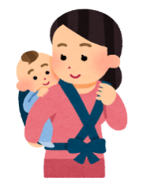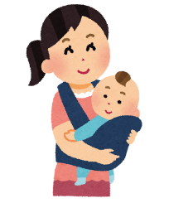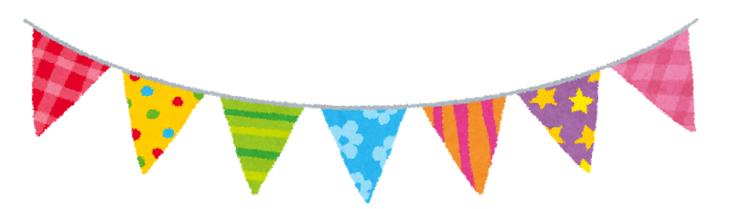

定員：各10組ずつ

対象：1歳未満

～講演会の内容～

■ママのカラダに負担がかからない抱っこの方法

■赤ちゃんとのコミュニケーションがとれるだっこやおんぶ

■一本ひもでのおんぶ体験

■今もっているだっこひもやおんぶひもの具体的なサポート（持っているものをご持参下さい）

第1部10時～12時

第2部13時半～15時半

　　講師　　迫　きよみ先生　京都府NPO法人子育てを楽しむ会代表

2010年頃から、80種類のだっこひもおんぶひもを集めたり、日本の昔からのグッズを研究し、

日本の昔からの文化でよいものや、最新のグッズの心地よい使い方等を日々研究されています。

「子にも親にも心地よい」

だっこやおんぶを見つけよう

子育て講演会

無料

2018.1.27（SAT）

くらしき健康福祉プラザ　2階　201研修室

倉敷市子育て支援センターへ来所の上申込み

問い合わせ先

倉敷市子育て支援センター（くらしき健康福祉プラザ）

〒710‐0834　倉敷市笹沖180　086‐434‐9865